

Template Entwicklerhandbuch
Ersteller: Achim Gundermann
Dieses Template basiert auf mehrjährige Erfahrungen in Projekten in der Rolle eines Entwicklers oder Software-Architekten. Es dient als Prozessleitfaden für das Onboarding ins Projekt und deckt alle Aspekte einer Dokumentation innerhalb eines Software-Entwicklungsprojekts ab. Diese Aspekte lassen sich 4 Eckpfeilern zuweisen:
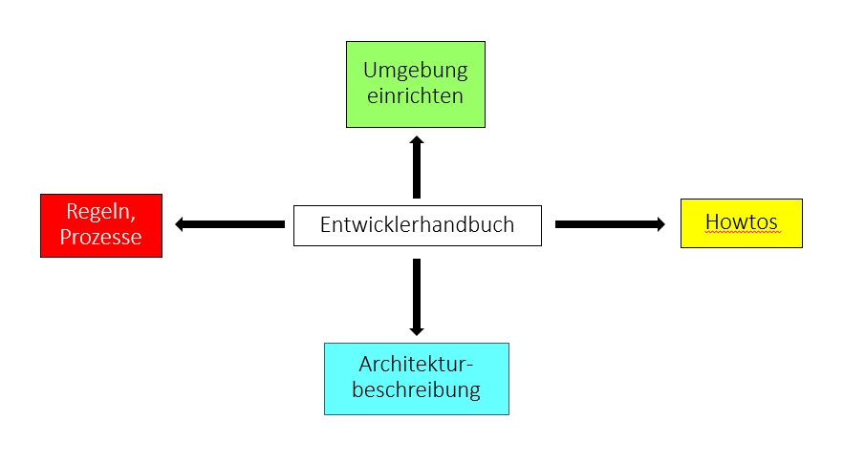
- Umgebung einrichten: Wie richte ich meine Entwicklungsumgebung ein, so dass ich produktivfähig bin?
- Architekturbeschreibung: Welche Architektur besitzt das System, das im Projekt (weiter-) entwickelt wird?
- Regeln, Prozesse: Welche Richtlinien gibt es, die bei der Entwicklung relevant sind? Das können zum Beispiel Entwicklerrichtlinien oder Build- und Deploymentprozesse sein.
- Howtos: Welche Use Cases, Tipps und Tricks helfen mir für die tägliche Arbeit?
Inhalt
1 Einleitung und Überblick 5
1.1 Vorwort und Geltungsbereich 5
1.2 Fachlicher Überblick 5
1.3 Technischer Überblick 5
2 Grundsätzliche Voraussetzungen 5
2.1 Skills 5
2.2 Notwendige Hardware 5
2.3 Zugänge/Berechtigungen/Rollen einrichten 5
2.4 Software 6
3 Entwicklungsumgebung einrichten 6
3.1 Übersicht über den Inhalt der Repositorys 6
3.2 Entwicklungswerkzeug/Umgebung 1 einrichten 6
3.3 Entwicklungswerkzeug/Umgebung 2 einrichten 6
3.4 Entwicklungswerkzeug/Umgebung N einrichten 6
4 Test- und/oder Produktionsumgebung einrichten 6
4.1 Daten der Server 7
4.2 Berechtigungen/Rollen 7
4.3 Notwendige Software installieren 7
4.4 Installation des Bausteins/der Komponente 1 7
4.5 Installation des Bausteins/der Komponente 2 7
4.6 Installation des Bausteins/der Komponente N 7
4.7 CI/CD Pipeline einrichten 7
5 Build- und Deploymentprozesse 7
5.1 Der Commit- und Buildprozess 7
5.2 DevOps 7
5.2.1 Eingesetzte Werkzeuge 7
5.3 Beschreibung der CI/CD Pipeline 7
5.4 Der Buildprozess 8
5.5 Statische Codeanalyse 8
5.6 Automatisierte Tests 8
5.7 Deploymentprozesse 8
6 Richtlinien 8
6.1 Entwicklungsrichtlinien 8
6.1.1 Programmierrichtlinien 8
6.1.2 Verwaltung und Konfiguration des Repositories 8
6.2 Organisatorische Richtlinien 8
6.3 Sicherheitsrichtlinien 8
7 Überblick über die Software-Architektur 9
7.1 Architekturdokumentation 9
7.1.1 Bausteinsicht 9
7.1.2 Laufzeitsicht 9
7.1.3 Verteilungssicht 10
7.2 Hausintern eingesetzte Komponenten 10
7.3 Fremdsoftware und Libraries 10
8 Use Cases für die Entwicklung 10
8.1 Definition of Done 10
8.2 Use Case 1 11
8.3 Use Case 2 11
8.4 Use Case N 11
9 Use Cases für Incidents aus der Produktionsumgebung 11
9.1 Checklisten 11
9.2 Use Case 1 11
9.3 Use Case 2 11
9.4 Use Case N 11
10 Arbeiten im Releaseprozess / Sprintprozess / SW-Entwicklungszyklus 11
10.1 Arbeit 1 12
10.2 Arbeit 2 12
10.3 Arbeit N 12
11 Wartungsarbeiten 12
11.1 Wartungsarbeit 1 12
11.2 Wartungsarbeit 2 12
11.3 Wartungsarbeit N 12
12 Best Practices / Tipps und Tricks 12
12.1 Was tun wenn 12
12.2 Best Practice 1 12
12.3 Best Practice 2 12
12.4 Best Practice N 13
13 Technische Schulden 13
13.1 Known Bugs 13
13.2 Offene Punkte / TODOs 13
13.3 Verbesserungsmöglichkeiten 13
14 Abkürzungen und Glossar 13
15 Ansprechpartner 13

Einleitung und Überblick
Hier sollte ein kurzer Überblick über das System gewährt werden, nach "Elevator Pitch" Verfahren (https://de.wikipedia.org/wiki/Elevator_Pitch)

Vorwort und Geltungsbereich
Hier die relevanten und optional die ausgeschlossenen Bausteine nennen

Fachlicher Überblick
Überblick über die wichtigsten Anforderungen, die das System leisten soll

Technischer Überblick
Hier kann auch ein (UML-) Kontextdiagramm für den Systemkontext stehen

Grundsätzliche Voraussetzungen
Hier werden alle notwendigen Voraussetzungen aufgezählt, um eine Entwicklungsumgebung einrichten zu können und um die Mitarbeit im Projekt zu gewährleisten

Skills
Beschreibung technischer Skills, z.B. Java, Git. Ggf. auf weitere Dokumente verweisen

Notwendige Hardware
Z.B. Kundenrechner, oder auch Betriebssystem

Zugänge/Berechtigungen/Rollen einrichten
Z.B. Um notwendige Software auf dem Rechner installieren zu können, Einwahl in ein VPN, oder Zugriffsberechtigungen auf Git-Repositorys, weitere notwendige (technische) Dokumentationen

Software
Liste der benötigten Software. Optional können bzw. sollten auch Installationsanleitungen und notwendige Konfigurationen von Software mit aufgenommen werden.

Entwicklungsumgebung einrichten
Dies ist der wichtigste Teil des Dokuments und soll den kompletten Aufbau der Entwichklungsumgebung "From Scratch" beschreiben. Unter Berücksichtigung, dass der Leser die im Kapitel 2 notwendigen Skills besitzt und ein neues Projektmitglied ist, sollte jede notwendige Benutzeraktion beschrieben werden. Dazu sind Screenshots nützlich.

Übersicht über den Inhalt der Repositorys
Tabelle mit den Bausteinen, dem Ort im Repository und einer Beschreibung

Baustein | Ort im Repository | Beschreibung
Tabelle 1: Übersicht über den Inhalt der Repositorys

Entwicklungswerkzeug/Umgebung 1 einrichten
Z.B. Eclipse, IntelliJ, Visual Studio Code, Sourcecode auschecken und einbinden

Entwicklungswerkzeug/Umgebung 2 einrichten

Entwicklungswerkzeug/Umgebung N einrichten

Test- und/oder Produktionsumgebung einrichten
Dieser Abschnitt ist besonders bei kleineren Projekten relevant, bei dem das Entwicklungsteam selbst die Umgebungen für Test und Produktion eingerichtet hat

Daten der Server

Berechtigungen/Rollen
Von im Abschnitt 2.3 abweichende bzw. zusätzliche Berechtigungen und Rollen

Notwendige Software installieren

Installation des Bausteins/der Komponente 1

Installation des Bausteins/der Komponente 2

Installation des Bausteins/der Komponente N

CI/CD Pipeline einrichten

Build- und Deploymentprozesse

Der Commit- und Buildprozess
Überblick über den Prozess von der Codeänderung bis zum Einspielen der Änderung in die Test- und evtl. Produktionsumgebung

DevOps
Hier werden die eingesetzten Methoden von DevOps beschrieben

Eingesetzte Werkzeuge
Liste der eingesetzten Werkzeuge, z.B. Jenkins/Github/Gitea, statische Codeanalyse etc. Wie sie benutzt werden wird in den folgenden Abschnitten beschrieben.

Beschreibung der CI/CD Pipeline

Der Buildprozess
Beschreibung der Regeln, damit ein Build erfolgreich durchläuft und unter welchen Bedingungen er fehlschlägt oder auch Warnungen ausgibt

Statische Codeanalyse

Automatisierte Tests

Deploymentprozesse

Richtlinien

Entwicklungsrichtlinien

Programmierrichtlinien
Dazu gehören z.B. Programmierparadigma, Namenskonventionen, Anwendung für Entwurfsmuster, maximale Zeilenlänge, Einrückungen etc. Siehe z.B. Wikipedia: https://de.wikipedia.org/wiki/Programmierstil

Verwaltung und Konfiguration des Repositories
Hier sollten folgende Fragen beantwortet werden: Was muss bei der Sourcecode Verwaltung beachtet werden? Welche Branches gibt es?

Organisatorische Richtlinien
Vorgaben vom Kunden/Auftraggeber, die relevant für den Entwicklungsprozess sind. Dazu gehören: Rechtliche Rahmenbedingungen, Beschreibung der Zeiterfassung, Urlaubsübergabe, Sicherheitsrichtlinien, Verhalten am Arbeitsplatz

Sicherheitsrichtlinien
Dazu gehören etwa Umgang mit personenbezogenen Daten aus Produktion (bei Analysen von Incidents)

Überblick über die Software-Architektur

Architekturdokumentation
Falls es bereits eine Architekturdokumentation gibt, genügt ein Verweis darauf.

Bausteinsicht
Nützliche Diagrammtypen aus der UML-Welt: Komponentendiagramm, Klassendiagramm, Paketdiagramm

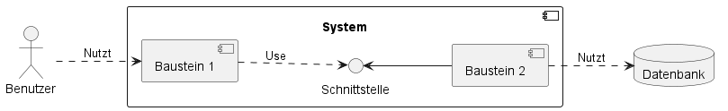
Abbildung 1: Bausteinsicht

Laufzeitsicht
Nützliche Diagrammtypen aus der UML-Welt: Aktivitätsdiagramm, Sequenzdiagramm, Zeitdiagramm

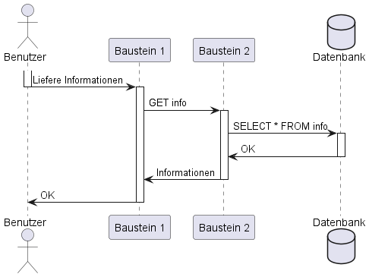
Abbildung 2: Laufzeitsicht

Verteilungssicht
Hier sollte unbedingt auch die komplette Testumgebung beschrieben sein, es sei denn sie ist bereits in der Architekturdokumentation dargestellt. Dies ist gerade für das Kapitel "Build- und Deploymentprozesse" wichtig.
Nützlicher Diagrammtyp aus der UML-Welt: Komponentendiagramm

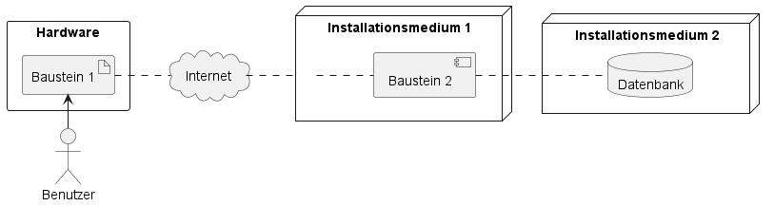
Abbildung 3: Verteilungssicht

Hausintern eingesetzte Komponenten
Eingesetzte Software, Komponenten oder Libraries, die Firmen-intern bzw. vom Kunden selbst entwickelt wurden. Wichtig: Falls Anpassungen notwendig sein sollten, dann sollten die Ansprechpartner erwähnt werden (siehe Kapitel 15)

Fremdsoftware und Libraries
Liste der eingesetzten Fremdsoftware

Use Cases für die Entwicklung
Beschreibung von Routinen und Vorgehensweisen, die für die Entwicklung oder für das Bugfixing notwendig oder nützlich sind

Definition of Done
Bedingungen ab wann eine Aufgabe/User Story/Entwicklungseinheit als fertig implementiert gilt

Use Case 1

Use Case 2

Use Case N

Use Cases für Incidents aus der Produktionsumgebung
Beschreibung von Routinen und Vorgehensweisen, die für die Analyse von Incidents aus Produktion notwendig oder nützlich sind

Checklisten
"Gebrauchsanleitungen" für die Analyse

Use Case 1

Use Case 2

Use Case N

Arbeiten im Releaseprozess / Sprintprozess / SW-Entwicklungszyklus
Kapitelüberschrift je nach im Projekt angewandtem Vorgehensmodell anpassen
Beschreibung von Aktivitäten, die innerhalb eines Entwicklungszyklus notwendig sind für das Ausrollen der Codeänderungen, z.B. notwendige Aktivitäten am Repository (neuen Branch erzeugen, Produktionsstand in den Hauptzweig bringen, Releaseverzeichnis anlegen etc.)

Arbeit 1

Arbeit 2

Arbeit N

Wartungsarbeiten
Hier werden notwendige Maßnahmen beschrieben, die den Erhalt und Fortbestand des Systems sicherstellen.

Wartungsarbeit 1

Wartungsarbeit 2

Wartungsarbeit N

Best Practices / Tipps und Tricks
Nützliche Hilfestellungen, die die Arbeit an der Entwicklung, an Use Cases (Entwicklung und Incidents) und an Wartungsarbeiten erleichtern

Was tun wenn
Eine Art Howto-Tabelle bei Problemen, mit Spalten "Problem/Fehlermeldung" und "Lösung"

Best Practice 1

Best Practice 2

Best Practice N

Technische Schulden
Hier sollen keine Fehler am Software-System selbst aufgelistet werden, sondern Probleme und Verbesserungsmöglichkeiten, die sich auf die Entwickelung des Software-Systems auswirken. Evtl. könnten sich Überschneidungen mit der Architekturdokumentation ergeben.

Known Bugs

Offene Punkte / TODOs

Verbesserungsmöglichkeiten

Abkürzungen und Glossar
Ein Glossar ist elementar wichtig für das Verständnis und die Kommunikation im Projekt. Dies lehren z.B. IREB (https://www.ireb.org) und iSAQB (https://www.isaqb.org).

Abkürzung / Begriff | Beschreibung
Tabelle 2: Glossar

Ansprechpartner
Ansprechpartner nennen für: Helpdesk, Berechtigungen, hausintern verwendete Komponenten, Fachseite/Anforderungen/Product Owner, DevOps, Wartung und Betrieb, (Enterprise-) Architektur, Testmanagement

Wer? | Wofür?
Tabelle 3: Ansprechpartner

